REFERENCE

4831 2-3-4-5-6-7-8-10

DESIGNATION

Couteau de peintre acier

PRECONISATIONS

CONSTITUANTS

Manche bois teinté
Lame inox trempé, effilée, aspect meublé
Virole en acier laitonné

CONDITIONNEMENT

6

CARACTERISTIQUES DIMENSIONNELLES

Réf | EAN | Longueur (cm) | Largeur (cm) | Hauteur (cm) | Poids (kg)
4831 2 | 3177804831028 | 20.6 | 2 | 1.7 | 0.040
4831 3 | 3177804831035 | 20.6 | 3 | 1.7 | 0.046
4831 4 | 3177804831042 | 20.4 | 4 | 1.7 | 0.050
4831 5 | 3177804831059 | 20.6 | 5 | 1.7 | 0.052
4831 6 | 3177804831066 | 20.6 | 6 | 1.7 | 0.056
4831 7 | 3177804831073 | 20.8 | 7 | 1.7 | 0.064
4831 8 | 3177804831080 | 20.8 | 8 | 1.7 | 0.064
4831 10 | 3177804831103 | 22.2 | 10 | 1.7 | 0.076

PHOTOS

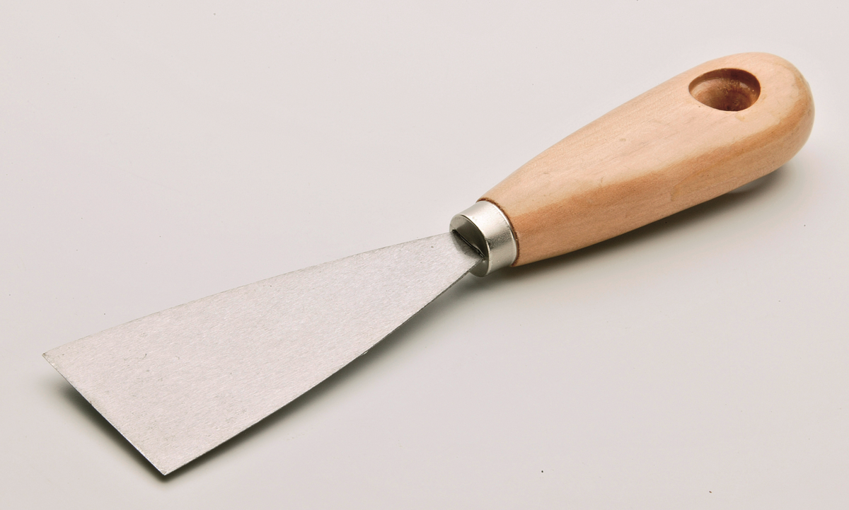

PACKAGING

